Председателем Алькеевского районного суда назначена Галимова Гульнара Рафиковна

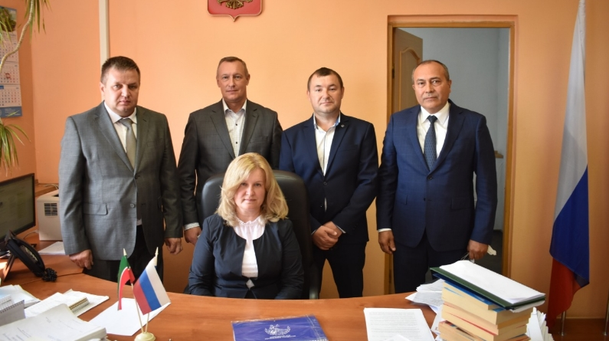

11 августа 2020 г., вторник

Председателем Алькеевского районного суда назначена Галимова Гульнара Рафиковна

